РОССИЙСКИЙ УНИВЕРСИТЕТ ДРУЖБЫ НАРОДОВ

**Факультет физико-математических и естественных наук**

**Кафедра прикладной информатики и теории вероятностей**

ОТЧЕТ

по лабораторной работе № 12

дисциплина: Моделирование информационных процессов

Студент: Худицкий Василий Олегович

Группа: НКНбд-01-19

**МОСКВА**

2022 г.

# Постановка задачи

Построить в CPN Tools модель ненадёжной сети передачи данных, состоящей из источника и получателя.

Перед отправкой очередной порции данных источник должен получить от получателя подтверждение о доставке предыдущей порции данных.

Считаем, что пакет состоит из номера пакета и строковых данных. Передавать будем сообщение «Modelling and Analysis by Means of Coloured Petry Nets», разбитое по 8 символов.

# Выполнение работы

В меню деклараций задал все необходимые типы фишек, начальные значения позиций, выражения для дуг, функции (рис. 1).

Рис. Декларации для модели

Нарисовал в CPN Tools граф сети, подписал все дуги и состояния. В результате получил работающую модель (рис. 2).

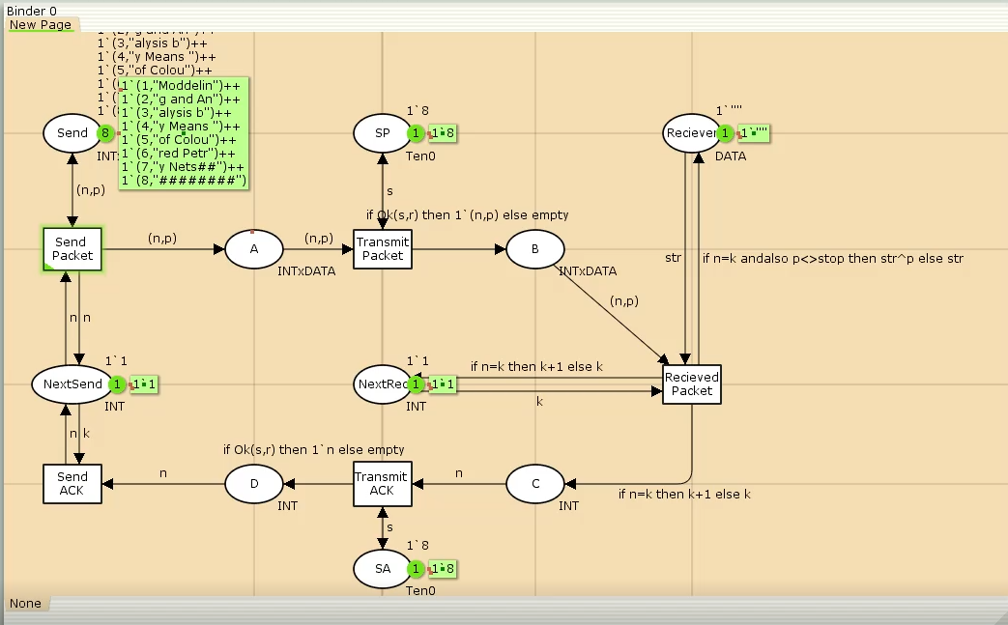

Рис. Модель простого протокола передачи данных

Запустил симуляцию, получил результат, представленный на рис. 3.

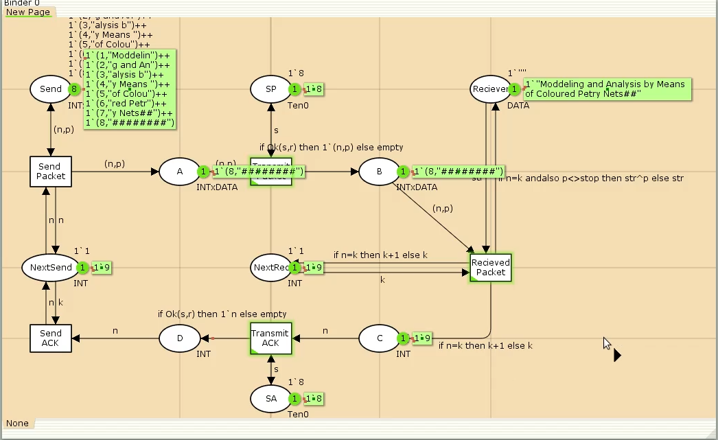

Рис. Модель простого протокола передачи данных после завершения работы

С помощью панели пространства состояний (State Space) получил отчёт, представленный ниже.

CPN Tools state space report for:

/home/openmodelica/mip/lab-cpntools/lab12.cpn

Report generated: Sat May 28 18:29:56 2022

Statistics

------------------------------------------------------------------------

State Space

Nodes: 28

Arcs: 279

Secs: 0

Status: Full

Scc Graph

Nodes: 28

Arcs: 279

Secs: 0

Boundedness Properties

------------------------------------------------------------------------

Best Integer Bounds

Upper Lower

New_Page'A 1 1 0

New_Page'B 1 2 0

New_Page'C 1 3 0

New_Page'D 1 3 0

New_Page'NextRec 1 1 1

New_Page'NextSend 1 1 1

New_Page'Reciever 1 1 1

New_Page'SA 1 1 1

New_Page'SP 1 1 1

New_Page'Send 1 8 8

Best Upper Multi-set Bounds

New_Page'A 1 1`(8,"########")

New_Page'B 1 2`(8,"########")

New_Page'C 1 3`9

New_Page'D 1 3`9

New_Page'NextRec 1 1`9

New_Page'NextSend 1 1`9

New_Page'Reciever 1 1`"Moddeling and Analysis by Means of Coloured Petry Nets##"

New_Page'SA 1 1`8

New_Page'SP 1 1`8

New_Page'Send 1 1`(1,"Moddelin")++

1`(2,"g and An")++

1`(3,"alysis b")++

1`(4,"y Means ")++

1`(5,"of Colou")++

1`(6,"red Petr")++

1`(7,"y Nets##")++

1`(8,"########")

Best Lower Multi-set Bounds

New_Page'A 1 empty

New_Page'B 1 empty

New_Page'C 1 empty

New_Page'D 1 empty

New_Page'NextRec 1 1`9

New_Page'NextSend 1 1`9

New_Page'Reciever 1 1`"Moddeling and Analysis by Means of Coloured Petry Nets##"

New_Page'SA 1 1`8

New_Page'SP 1 1`8

New_Page'Send 1 1`(1,"Moddelin")++

1`(2,"g and An")++

1`(3,"alysis b")++

1`(4,"y Means ")++

1`(5,"of Colou")++

1`(6,"red Petr")++

1`(7,"y Nets##")++

1`(8,"########")

Home Properties

------------------------------------------------------------------------

Home Markings

[22]

Liveness Properties

------------------------------------------------------------------------

Dead Markings

[22]

Dead Transition Instances

New_Page'Send_Packet 1

Live Transition Instances

None

Fairness Properties

------------------------------------------------------------------------

No infinite occurrence sequences.

Анализ пространства состояний:

1. Граф пространства состояний состоит из 28 узлов и 279 дуг, значит для данной сети возможно 28 состояния и 279 различных переходов между ними.

2. В Boundedness Properties представлены крайние границы значений для каждой позиции в схеме в блоке Best Integer Bounds. В Multi-set Bounds содержатся данные для мультимножеств раздельно по блокам «верхние» и «нижние».

3. Для данной сети все маркировка [22] является домашней, потому что для установленной начальной маркировки сети её можно достичь из любой достижимой маркировки.

4. Маркировка [22] тупиковая, то есть при попадании в эту маркировку, новых переходов не может произойти.

5. В Fairness Properties мы видим, что бесконечные последовательности вхождений отсутствуют.

После анализа с помощью панели State Space построил граф пространства состояний (рис. 5-6).

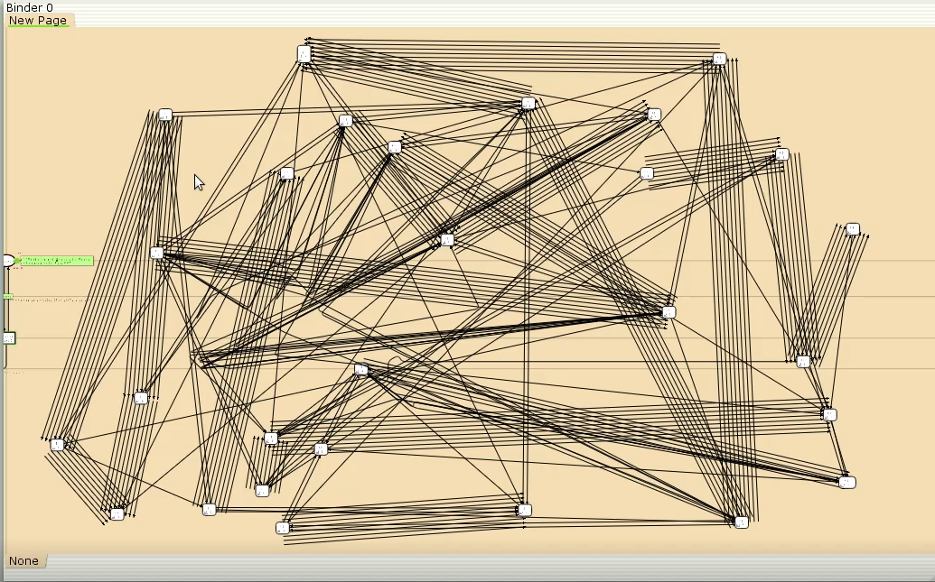

Рис. Граф пространства состояний

Рис. Информация о состоянии 22

# Заключение

В ходе выполнения лабораторной работы была построена модель ненадёжной сети передачи данных, состоящей из источника и получателя. Для данной модели было проанализировано пространство состояний и построен его граф.